Articol principal: Cluj-Napoca.

Cuprins  - 1. Geografie  - 1.1 Climă  - 2. Istorie  - 3. Populație  - 3.1. Structura etnică  - 4. Politică  - 5. Economie  - 6. Transport  - 7. Cultură | 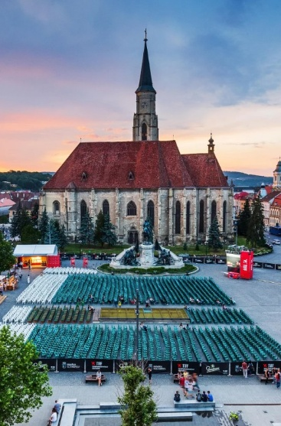

Cluj-Napoca este un oraș situat în România.
1. Geografie
1.1. Clima

Temperatura medie anuală
Perioada | Ian | Feb | Mar | Apr | Mai | Iun | Iul | Aug | Sep | Oct | Nov | Dec | Anual
2006 | -2,7° | 0,0° | 5,0° | 12,4° | 16,2° | 18,5° | 23,6° | 20,1° | 17,5° | 12,5° | 6,4° | 1,1° | 12,1°
Temperatura medie anuală
Perioada | Ian | Feb | Mar | Apr | Mai | Iun | Iul | Aug | Sep | Oct | Nov | Dec | Anual
2007 | -1,7° | 1,0° | 4,0° | 12,4° | 16,2° | 19,5° | 21,6° | 21,1° | 17,5° | 12,5° | 6,4° | 2,1° | 12,1°

[…]
Articol principal: Cluj-Napoca.
Vezi și: Cronologia istorică a Clujului.
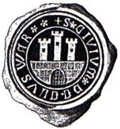
Sigiliul orașului liber Cluj

